Акция «Завтрак с ГИБДД»
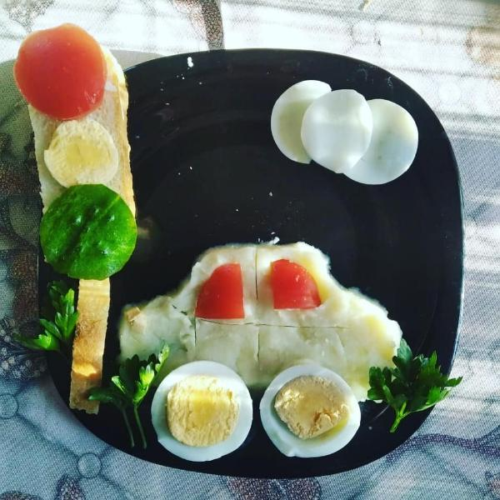
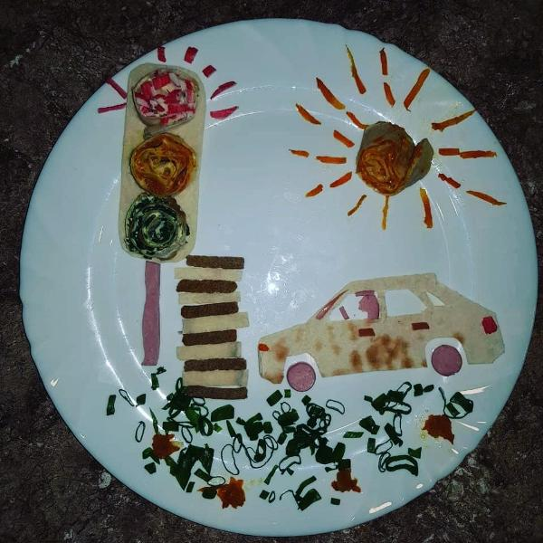
С целью профилактики детского дорожно-транспортного травматизма ОГИБДД МВД России "Тутаевский" запускает социальный фотопроект «Вкусный и полезный завтрак с ГИБДД». Акция поможет ребятам закрепить знания правил дорожного движения и скоротать время на карантине, практикуясь в кулинарии под присмотром своих родителей.
Для участия необходимо подготовить простое блюдо к завтраку и оформить его в тематике безопасного дорожного движения. Можно приготовить бутерброд в виде светофора, оформить салат в виде дорожного знака или транспортного средства и т.д. Получившиеся работы нужно сфотографировать вместе с ребенком и опубликовать в социальных сетях с хештегом #ЗавтраксГИБДД. Акция проводится до 20 августа 2020 года. Информацию необходимо направить сообщением по ссылке https://vk.com/id475498796, с пометкой для конкурса. Просьба указать фамилию, имя, возраст, образовательное учреждение, класс (группу).
Самые креативные и позитивные снимки будут опубликованы на официальной странице Госавтоинспекции. По итогам будут определены 3 победителя, которые будут награждены грамотами и призами.

